Actividades Apoyo Complementario
Psicóloga PIE
Nombre de los Estudiantes |  | Curso: 8° año A
Nombre de los Estudiantes |  | Fecha: Semana 14  29 de junio al 03 de julio
O.A.(s): | Organizar nuestro tiempo
Psicóloga | Jessie Romero Henríquez
Apoderado y estudiante: Esperando que se encuentren bien, le recuerdo que las guías las vamos a revisar, por ello es importante que las guarde, también las puede enviar por foto a mi correo institucional. Un abrazo y a cuidarse mucho.
ACTIVIDAD 1
- Esta semana haremos una revisión de las actividades que realizamos a diario, para ello en el siguiente cuadro puedes anotar como estas organizando tu tiempo, que actividades realizas a diario y cuanto es el tiempo que dedicas para cada una, te puedes guiar con este o modelo y hacerlo en tu cuaderno semanalmente.

¡¡¡ VAMOS A ORANIZARNOS!!!
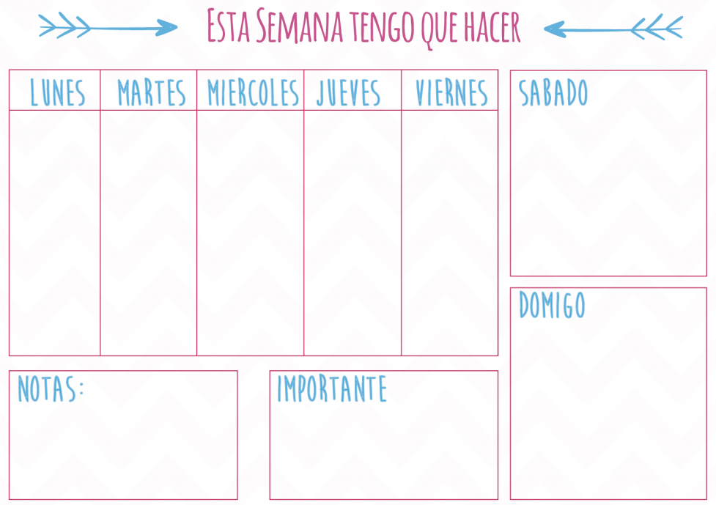

ACTIVIDAD 2
En esta actividad te daré algunas estrategias de estudios, la idea es que puedas realizar la mayoría de ellas.


1° Tener y usar un calendario
2° Crear rutinas de estudios
3° Priorizar objetivos
4° Fijar objetivos a corto y largo plazo
5° Planificar tus tiempos de descanso y ocio
6° Tener una actitud positiva
7° Buscar un lugar adecuado
8°Evitar interrupciones cuando estas en tus tareas
9°Avanza de lo más complejo a lo más simple
10° Pide ayuda si no entiendes, siempre pregunta
11° Disfrutar, Repasar y Cuídate.


CARIÑOS, TÍA JESSIE
Te dejo mi correo jessie.romero@colegio-patriciomekis.cl por cualquier duda.

